¿Cómo montar un coche
teledirigido con Arduino?

V1.0
Álvaro Neira Ayuso
Rafael Romero Carmona
Ignacio Rivas

Índice
Índice
Índice 2
1-. Componentes 3
a) Placa microcontroladora Arduino 3
b) Servomotor TowerPro SG-5010 3
c) Motor Continua y pilas de 9V 4
d) Puente H 4
e) Placa Extensión Xbee 5
2-. Pasos para montar el coche 6
3-. Bibliografía 11
Índice de ilustraciones
Ilustración 1: Puente H 7
Ilustración 2: Botonera 8

1-. Componentes

En este proyecto hemos utilizado varios componentes en el montaje del coche:

a) Placa microcontroladora Arduino
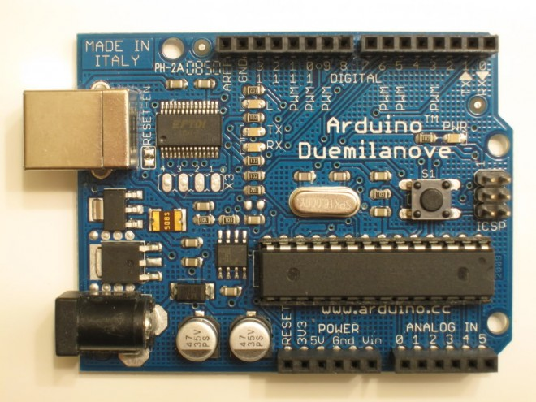Ilustración 1: Arduino Duemilanove

La arquitectura de la placa podemos dividirla en 3 partes:

  - Microcontrolador AT328
  - Señales de entrada/salida digitales
  - Señales de entrada/salida analógica

Las características mas atractivas de este microcontrolador es que es hardware libre, esto te da la posibilidad de montar tu propia placa o comprarla. Además de esto, como consecuencia de ser totalmente libre, podemos encontrar la placa a un precio muy asequible.. Esta placa nos permite conectar cualquier sensor del mercado realizando nosotros el montaje para que sea compatible con el rango de señales que detecta el arduino.

b) Servomotor TowerPro SG-5010

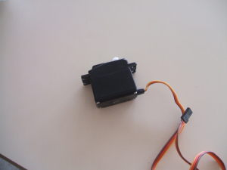Ilustración 2: Servo TowerPro SG-5010

El primer problema que encontramos al realizar el diseño del coche fue como conseguir el giro deseado. Para solucionarlo usamos un servomotor. Buscando por la red encontramos este servomotor que es de buena calidad y barato. Este servomotor trabaja en rango de 4,2 a 6 V. Con el podemos realizar giros de 0 a 180º y trabaja en temperaturas de -20º a 60º. Tiene una velocidad de movimiento de 0,20 sec/60º (4,8 V) o 0,16 sec/60º (6V). Aguantan par de torsiones de 5,2 kg *cm (4,8 V) y 6,5 kg*cm (6V).

c) Motor Continua y pilas de 9V

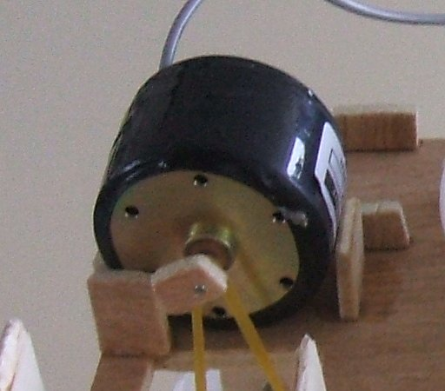Ilustración 3: Motor continua 9V

Para realizar el movimiento de avance y retroceso del coche montamos en un principio motores de 4.5V, nos encontramos con que este motor no tenia fuerza suficiente para mover el coche. Como solución decidimos utilizar motores de 9V, que tienen fuerza suficiente, aunque no tienen una velocidad muy alta. Actualmente tenemos problemas con la alimentación pues las pilas de 9V tienen una capcidad muy limitada y tienen una duracion muy corta. Estamos estudiando la posibildad de sustituir las pilas por una batería recargable de litio. Como solución intermedia para seguir avanzando estamos utilizando pilas de 1.5V en serie dado que tienen bastante mas capacidad.

d) Puente H
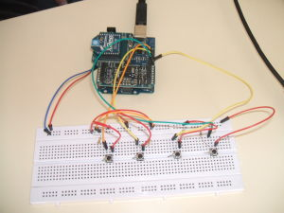Ilustración 4: Puente H en protoboard

Como hemos comentado en el apartado anterior queríamos dos tipos de movimiento con el coche, hacia delante y hacia atrás. Los motores DC no tienen polaridad estipulada sino si nosotros conectamos el polo positivo con uno de los cables del motor y el polo negativo al otro realizará un movimiento y si cambiáramos los cables realizará el movimiento en dirección opuesta al anterior.
Para realizar dicho cambio de polaridad hemos utilizado un puente H. El funcionamiento del puente H es muy sencillo: tiene 2 entradas digitales para indicar la polaridad de las dos salidas de forma que si la entrada 1 esta en alta y la entrada 2 en baja las salida 1 estara en alta y la 2 en baja. Si ponemos ambas entradas en alta o ambas en baja la salida estara en alta impedancia, dejando el coche continuar su avance con inercia.

e) Placa Extensión Xbee

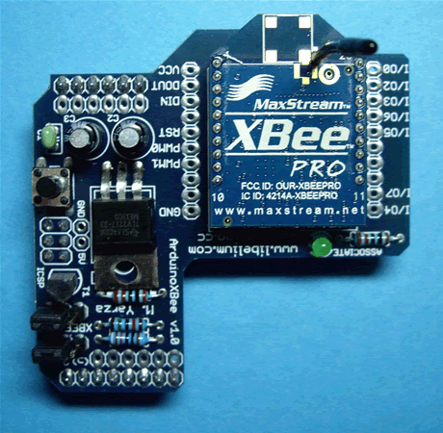Ilustración 5: Placa xBee Pro

El objetivo principal de este montaje es que el coche tenga independencia energética y que no estén limitados sus movimientos por cables. Para realizar estos movimientos de manera inalámbrica hemos usado la tecnología Xbee. Estas placas tienen un consumo bastabte recortado y tienen rango de envío de 25 a 40 metros, si usamos los módulos tipo Pro ya el rango aumenta a 1,5 a 3 km. Estas placas se anexionan al Arduino y cargandole el programa realiza el envío o la recepción de paquetes.

2-. Pasos para montar el coche

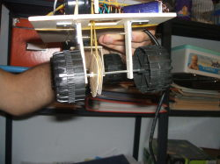Ilustración 6: Trasera
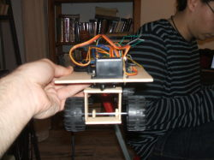Ilustración 7: Delantera

1-. El primer paso que debéis efectuar es el montaje del chasis del coche. El montaje del coche queda de manera personalizada. Nuestro primer prototipo lo hemos efectuado en madera y hemos usado gomas elásticas y ejes de madera para poder efectuar el movimiento hacia delante y hacia atrás. Para efectuar los giros de derecha a izquierda o de izquierda a derecha hemos hecho un soporte de madera para girar las ruedas con el servo. Este montaje es personalizado.
2-. El segundo paso que debemos efectuar es el montaje de nuestro Servomotor con el eje de la rueda delantera. En el programa lo que vamos a efectuar son giros de 18º hacia la derecha o hacia la izquierda.
3-. La parte más complicada es el montaje del puente H. En este paso os vamos adjuntar como conectado dicho puente H con el Arduino.
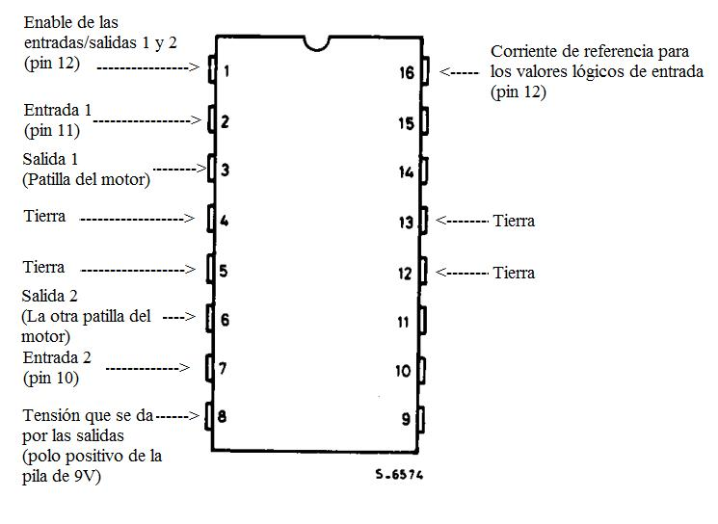Ilustración 8: Puente H
Así quedaría el montaje del puente H con nuestro arduino y el motor.

4-. Antes de configurar nuestros módulos Xbee debemos montar nuestra botonera que dirigirá nuestro coche. Nosotros hemos usado botones Switch. Para el montaje de estos switch nos hemos fijado en el tutorial que hay en la web de arduino <http://www.arduino.cc/en/Tutorial/Switch> donde se explica como debemos montar nuestros cuatro botones. Esos cuatro botones nos van a señalar girar a la izquierda, acelerar, marcha atrás, girar a la derecha. Y quedaría de esta forma:

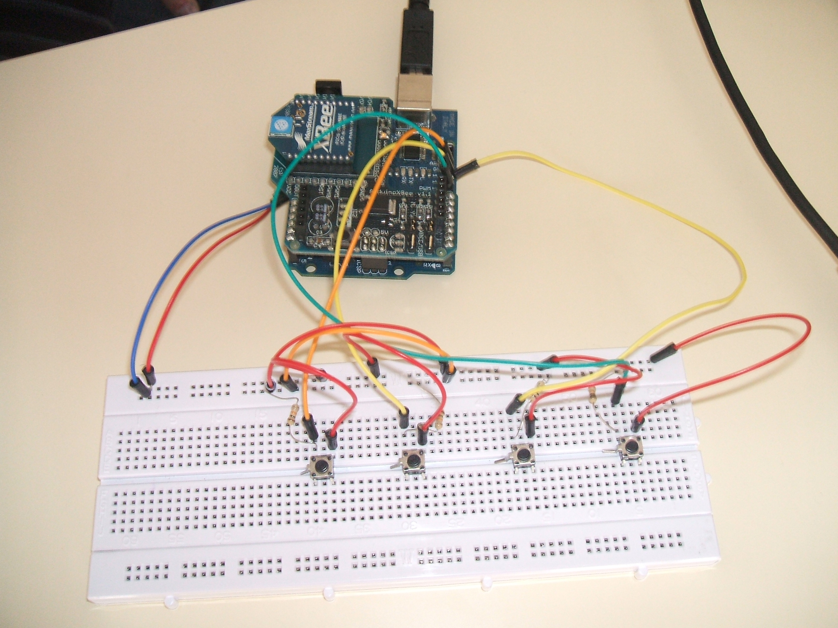Ilustración 9: Botonera

En nuestro montaje hemos usado esta serie de pines:
  - Para girar a la izquierda (botón izquierdo) hemos conectado el botón al pin 12
  - Para acelerar (segundo botón contando por la izquierda) el pint 11
  - Para usar la marcha atrás (tercer botón contando por la izquierda) el pin 10
  - Para girar a la derecha (botón derecho) el pin 9

6-. Para configurar los módulos Xbee, se recomienda que se utilice el manual de configuración del proyecto Cañafote (https://forja.rediris.es/docman/view.php/720/1132/Tutorial%20XBee.pdf) donde viene explicado paso a paso lo que se debe efectuar. En este manual se habla de nodos pasarelas que son los arduinos con xbee que están montados en el coche y los nodos sensores serían los arduinos que tenemos conectado a la botonera.

7-. [1] Antes de subir el programa debemos descargarnos el IDE de arduino para modificar, subir, etc... los sketch o programas de los arduinos (es muy recomendable que sea la última versión ya que las librerías cambian y es bueno estar al día de cada una de ellas). Lo podéis descargar desde está web http://arduino.cc/en/Main/Software, esta página no solo sirve para descargaros el IDE, sino que si por ejemplo queréis modificar el código del proyecto podéis encontrar tutoriales para aprender a programar arduino o podéis visitar otros proyectos que estén desarrollando con arduino. Después de descargar el archivo, este viene comprimido, con lo cual debemos descomprimirlo. Para abrir el programa IDE del arduino solo tenemos que entrar en la carpeta arduino-00XX (siendo XX la versión) y ejecutar el archivo “arduino”. Al ejecutarlo nos saldrá una pantalla parecida a la siguiente imagen:

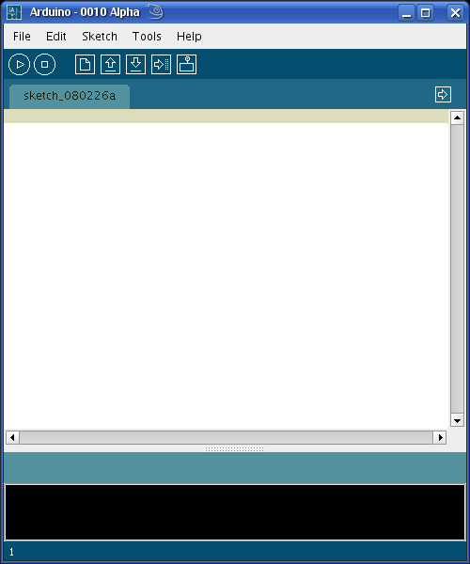Ilustración 10: IDE Arduino

Ésta va a ser nuestra herramienta de trabajo cuando utilicemos los arduinos, voy a explicaros un poco cada parte de esta herramienta pudiéndose dividir en tres partes:
- La primera es la parte de los botones que más adelante os explicaré el funcionamiento de cada uno,
- La segunda es la parte blanca de la foto anterior que es la zona de código.
- La tercera es la parte de abajo (cuadro negro) que es una pequeña consola, que te enseña los log. Ejemplo: si el programa ha sido bien compilado o si no lo ha sido porque ha fallado, etc...

A continuación paso a explicaros los botones principales o los que vamos ha utilizar más a menudo:

Botón de Play: Sirve para comprobar si nuestro Sketch tiene algún fallo de sintaxis, ejemplo:
que nos falte un ; , o que no declaremos un atributo, etc...
Botón de Stop: Sirve para parar la comprobación, por si has recordado que te faltaba algo.

Botón de New: Al pulsarlo te habré una nueva ventana vacía para empezar a crear otro
sketch.
Botón de Open: Sirve para abrir algún otro sketch que tenemos guardado o descargado.

Botón de Save : Este botón va grabando lo que llevemos hecho en el IDE como un archivo
.pde que es el formato que usa este IDE.

Botón de Upload: Sirve para subir el Sketch que tenemos en la pantalla del IDE al arduino,
además este botón hace una comprobación con el botón Play antes de subirlo.

Botón Terminal: Aparece un pequeño terminal, donde si en nuestro programa hemos usado la
función Serial, nos aparecerá escrito la frase que hemos dicho que nos imprima.

Una vez instalado el programa IDE de arduino, lo primero que debéis hacer es descargaros el paquete sketch que podéis encontrar en la página web del proyecto cañafote
http://proyecto-canyafote.homelinux.org/descarga.html con el nombre cañafote-sensor-x.x.x, (siendo x.x.x la versión). Una vez descargado debéis descomprimirlo, para ello tenéis que abrir un terminal, buscar la dirección donde se ha descargado el paquete y ejecutar lo siguiente:
tar xvf sketch-X.X.tar.gz (siendo X.X la versión)

Por ejemplo: Si el archivo comprimido lo tenemos en la carpeta Descargas tenemos que ejecutar en el terminal los siguiente comandos:
cd ./Descargas
tar xvf sketch-X.X.tar.gz (siendo X.X la versión)

Con esto ya tendremos descomprimidos nuestros archivos.
En este paso es sencillo, si habéis seguido los pasos que se os ha comentado anteriormente solo debéis subir el programa con el IDE de arduino. Para ello debemos colocar el módulo Xbee en modo USB.

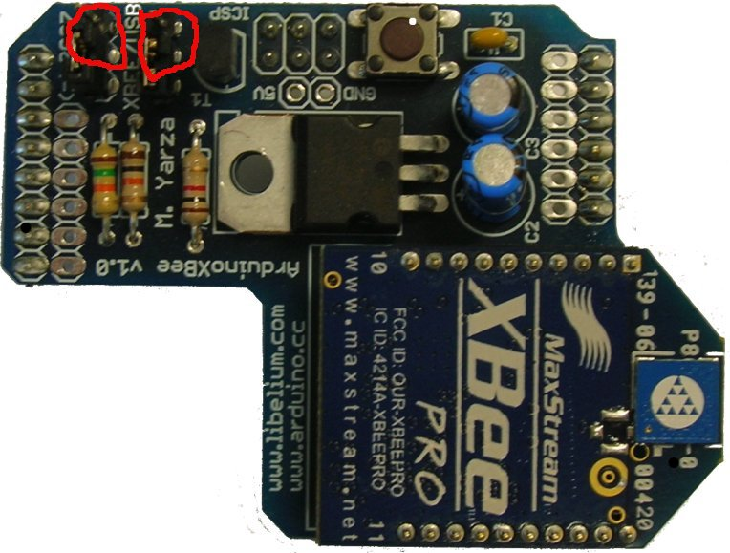

Estaros atentos al paso anterior, ya que si no lo hacéis no podréis subir los programas porque os dará errores en la consola de errores del IDE. Si habéis modificado los pines debéis modificar el programa. Se os indica en el código los valores que debéis modificar.

int valorizquierda = 12;
int valoracelerar = 11;
int valoratras = 10;
int valorderecha = 9;

Si tenéis dudas, cuestiones o sugerencias, podéis enviar un correo a alvaroneay@gmail.com y os contestaré con mucho gusto vuestras dudas.

3-. Bibliografía

[1] Manual del proyecto Cañafote https://forja.rediris.es/docman/view.php/720/1134/Manual-instalaci%C3%B3n-version-0.4.pdf
[2] Web del proyecto Cañafote http://proyectocanafote.dyndns-home.com
[3] Manual de configuración del módulo Xbee https://forja.rediris.es/docman/view.php/720/1132/Tutorial%20XBee.pdf

